Министерство науки и высшего образования Российской Федерации
ФГБОУ ВО «Поволжский государственный технологический университет»

Факультет информатики и вычислительной техники

Кафедра ИВС

Отчет по лабораторной работе №1
«ЛР№1 часть 1. Введение в no-code разработку приложений»
по дисциплине «Программирование мобильных устройств»

Выполнил: обучающийся гр. ИСТ-33
(подпись) (Ф.И.О.)
Проверил: ст. преподаватель
Смирнов В.И.
(подпись) (Ф.И.О.)

Йошкар-Ола
2026 г.

Оглавление
2. Цель работы 3
3. Краткие теоретические сведения 3
4. Практическая часть 4
Пример 2.1.1. Приложение «Загадка» 4
Пример 2.1.2. Приложение «SoundBoard» 5
Пример 2.1.3. Приложение «Отгадай-ка» 6
Пример 2.1.4. Приложение «Виртуальный кот» 7
Пример 2.2.1. Приложение «Сказочные превращения» 8
Пример 2.3.1. Приложение «Сказочные перемещения» 10
Пример 2.3.2. Приложение «Хамелеон» 12
Пример 2.4.1. Создание собственного цвета 14
Пример 2.4.2. Приложение «Фонарик» 15
Пример 2.4.3. Приложение «Записная книжка» 16
Пример 2.4.4. Приложение «Слайд-шоу» 18
Дополнительно. Приложение «Игральный кубик» (CubeSensor) 19
Выводы по работе 21

2. Цель работы
Познакомиться с основами программирования мобильных устройств в среде визуального программирования MIT App Inventor, получить практические навыки создания мобильных приложений и оценить полезность визуального программирования как для начинающих, так и для опытных программистов.

3. Краткие теоретические сведения
MIT App Inventor - облачная среда визуальной разработки приложений для платформы OS Android, работа в которой не требует знания языка программирования Java и Android SDK. Достаточно знания элементарных основ алгоритмизации. Для работы необходима учётная запись Google.
Основные понятия:
- Компоненты - функциональные элементы приложения (кнопки, изображения, текст, поля ввода, датчики и др.). Некоторые компоненты видимы на экране, некоторые (таймер, сенсоры, TinyDB) - невидимы.
- Режим «Дизайнер» - режим создания интерфейса («внешнего вида») приложения. Содержит палитру компонентов, окно просмотра, список компонентов и панель свойств.
- Режим «Блоки» - режим программирования поведения компонентов. Содержит встроенные блоки (управление, логика, математика, текст, массивы, цвета, переменные, процедуры) и блоки компонентов.
- Экран (Screen) - отдельная страница приложения. В одном проекте может быть не более 10 экранов.
- Переменные - глобальные (доступны в пределах одного экрана) и локальные (доступны внутри процедуры/функции).
- Списки (массивы) - структура данных для хранения набора значений. Первый элемент имеет индекс 1.
- TinyDB - невидимый компонент для хранения и передачи данных между экранами.
- Сенсоры - акселерометр, гироскоп, компас, GPS, датчик освещённости, датчик приближения и др.
Загрузка приложения на устройство:
- Через QR-код (меню «Построить → Приложение (создать QR-код)») с использованием MIT AI2 Companion.
- Через эмулятор (aiStarter).
- Через USB-кабель (с включённой отладкой по USB).
Разрешение экрана в MIT App Inventor - 320×480 пикселей.

4. Практическая часть
В ходе работы были рассмотрены и реализованы 11 примеров приложений. Для каждого примера приведены режимы «Дизайнер» и «Блоки».

Пример 2.1.1. Приложение «Загадка»
Описание: при нажатии на кнопку меняется изображение на ней и проигрывается звук.
Режим «Дизайнер»:
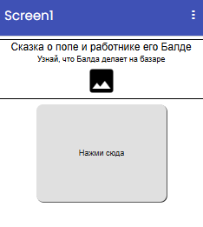
Скриншот 1: экран Screen1 с надписью «Сказка о попе и работнике его Балде», подсказкой «Узнай, что Балда делает на базаре», кнопкой «Нажми сюда» и изображением
Компоненты:
- НадписьЗаголовок («Сказка о попе и работнике его Балде»)
- НадписьПодсказка («Узнай, что Балда делает на базаре»)
- Кнопка_Загадка (с текстом «Нажми сюда»)
- Звук1 (невидимый)
Режим «Блоки»:
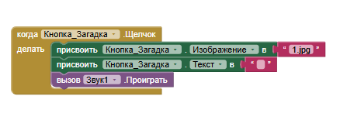
Скриншот 2: блоки приложения «Загадка»
Пояснение: при щелчке по кнопке меняется её изображение на 1.jpg, текст заменяется пробелом (чтобы надпись «Нажми сюда» исчезла), и проигрывается звук. Таким образом пользователь нажимает на кнопку-загадку и видит/слышит отгадку.

Пример 2.1.2. Приложение «SoundBoard»
Описание: при нажатии на соответствующие изображения проигрываются соответствующие звуки (пример «Животные»).
Режим «Дизайнер»:
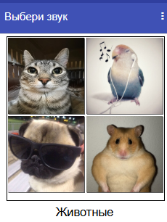
Скриншот 3: экран приложения «SoundBoard» в режиме «Дизайнер» - заголовок «Выбери звук», 4 кнопки с изображениями животных, подпись «Животные»
Компоненты:
- Кнопка1, Кнопка2, Кнопка3, Кнопка4 (с изображениями животных)
- Надпись1 («Животные»)
- Звук1, Звук2, Звук3, Звук4 (невидимые)
Режим «Блоки»:
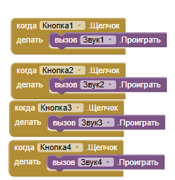
Скриншот 4: блоки приложения «SoundBoard»
Пояснение: каждая кнопка при нажатии воспроизводит свой звуковой файл. Приложение работает как «звуковая доска»: пользователь нажимает на изображение животного и слышит соответствующий звук.

Пример 2.1.3. Приложение «Отгадай-ка»
Описание: тестовое приложение, в котором при нажатии на часть изображения выдается сообщение, соответствующее данной части. Изображение усадьбы разбито на 9 частей (сетка 3×3).
Режим «Дизайнер»:
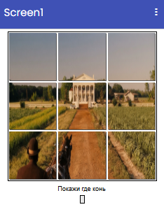
Скриншот 5: экран Screen1 с изображением усадьбы, разбитым на 9 частей, подписью «Покажи где конь»
Компоненты:
- Изображение, разбитое на 9 частей с помощью http://imagesplitter.net/
- Кнопки-части: Небо_слева, Небо_справа, Поместье, Человек, Канава, Крыша, Сад_слева, Сад_справа, Конь
- Label3 (надпись для вывода результата)
Режим «Блоки»:
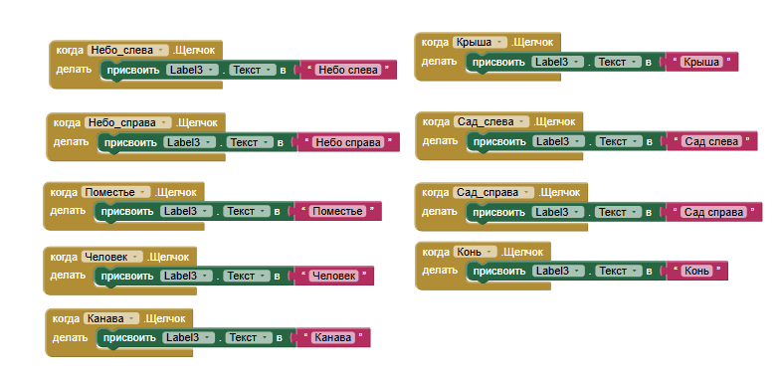
Скриншот 6: блоки приложения «Отгадай-ка»
Пояснение: изображение разрезается на 9 частей, каждая часть помещается на отдельную кнопку. При нажатии на часть изображения в надписи Label3 выводится соответствующее сообщение. Приложение можно использовать как тест: например, пользователь должен найти, где находится конь, и нажать на соответствующую часть изображения.

Пример 2.1.4. Приложение «Виртуальный кот»
Описание: приложение, в котором кот на экране издаёт звук, когда его погладят (нажмут на кнопку).
Режим «Дизайнер»:
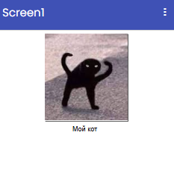
Скриншот 7: экран Screen1 с изображением кота и подписью «Мой кот»
Компоненты:
- Изображение (фото кота)
- Надпись «Мой кот»
- Button1 (кнопка)
- Sound1 (невидимый компонент)
Режим «Блоки»:
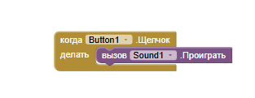
Скриншот 8: блоки приложения «Виртуальный кот»
Пояснение: при нажатии на кнопку воспроизводится звук мяуканья. Приложение реагирует на действие пользователя (нажатие), воспроизводя соответствующий звуковой файл.

Пример 2.2.1. Приложение «Сказочные превращения»
Описание: превращение одного изображения в другое («Гвидон» в «Комара» и обратно).
Режим «Дизайнер»:
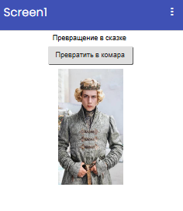
Скриншот 9: экран Screen1 с заголовком «Превращение в сказке», кнопкой «Превратить в комара» и изображением Гвидона
Компоненты Screen1:
- НадписьЗаголовок («Превращение в сказке»)
- Button1 («Превратить в комара»)
- Изображение (Гвидон)
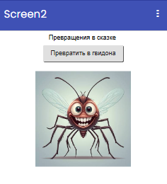
Скриншот 10: экран Screen2 с заголовком «Превращения в сказке», кнопкой «Превратить в гвидона» и изображением комара
Компоненты Screen2:
- НадписьЗаголовок («Превращения в сказке»)
- Button1 («Превратить в гвидона»)
- Изображение (Комар)
Режим «Блоки»:
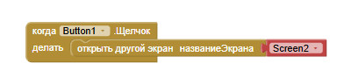
Скриншот 11: блоки Screen1
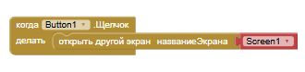
Скриншот 12: блоки Screen2
Пояснение: переход между экранами осуществляется с помощью блока «открыть другой экран». На Screen1 при нажатии на кнопку «Превратить в комара» происходит переход на Screen2, где отображается комар. На Screen2 при нажатии на кнопку «Превратить в гвидона» происходит возврат на Screen1 с изображением Гвидона. Таким образом реализуется эффект «превращения» персонажа.

Пример 2.3.1. Приложение «Сказочные перемещения»
Описание: приложение, в котором происходит перемещение объекта (кота) с одного экрана на другой - с компьютерного стола в зал и обратно.
Режим «Дизайнер»:
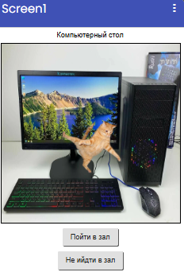
Скриншот 13: экран Screen1 с заголовком «Компьютерный стол», изображением кота и кнопками «Пойти в зал» / «Не ходить в зал»
Компоненты Screen1:
- НадписьЗаголовок («Компьютерный стол»)
- Изображение (кот на столе)
- КнопкаПойтиВЗал
- КнопкаНеХодитьВЗал
- TinyDB (невидимый)

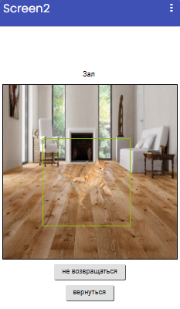
Скриншот 14: экран Screen2 с заголовком «Зал», изображением кота и кнопками «не возвращаться» / «вернуться»
Компоненты Screen2:
- НадписьЗаголовок («Зал»)
- Изображение (кот в зале, спрайт)
- КнопкаНеВозвращаться
- КнопкаВернуться
- TinyDB (невидимый)
Режим «Блоки»:
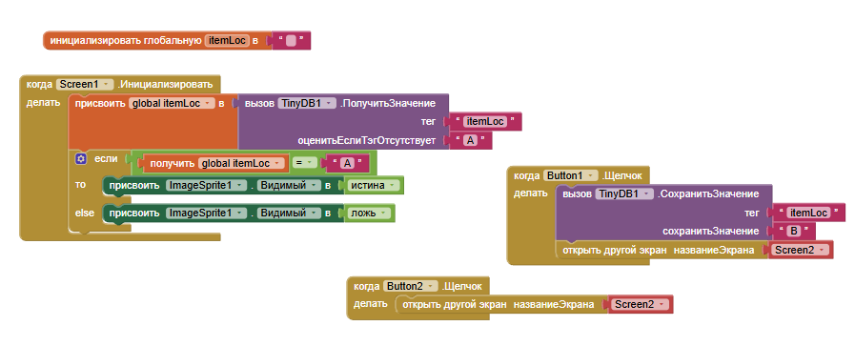
Скриншот 15: блоки Screen1
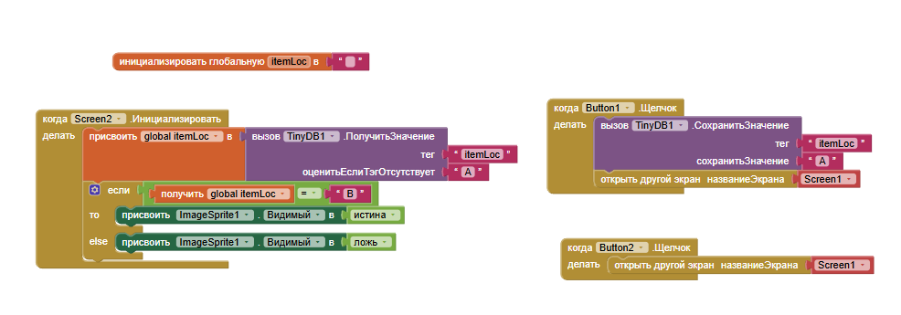
Скриншот 16: блоки Screen2
Пояснение: координаты спрайта (кота) сохраняются в TinyDB на первом экране и восстанавливаются на втором экране. Таким образом реализуется «перемещение» объекта между экранами. Кнопки «Не ходить в зал» и «не возвращаться» позволяют остаться на текущем экране.

Пример 2.3.2. Приложение «Хамелеон»
Описание: приложение из двух экранов, в котором при щелчке по кнопке экран закрашивается выбранным цветом, и при переходе на второй экран сохраняет цвет первого экрана.
Режим «Дизайнер»:
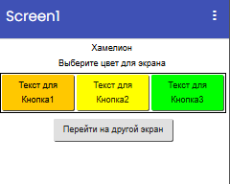
Скриншот 17: экран Screen1 с заголовком «Хамелеон», подсказкой «Выберите цвет для экрана», тремя цветными кнопками и кнопкой «Перейти на другой экран»
Компоненты Screen1:
- НадписьЗаголовок («Хамелеон»)
- НадписьПодсказка («Выберите цвет для экрана»)
- Кнопка1 (оранжевая)
- Кнопка2 (жёлтая)
- Кнопка3 (зелёная)
- Кнопка4 («Перейти на другой экран»)
- TinyDB1 (невидимый)
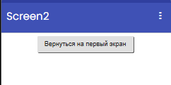
Скриншот 18: экран Screen2 с кнопкой «Вернуться на первый экран»
Компоненты Screen2:
- Кнопка («Вернуться на первый экран»)
- TinyDB1 (невидимый)
Режим «Блоки»:
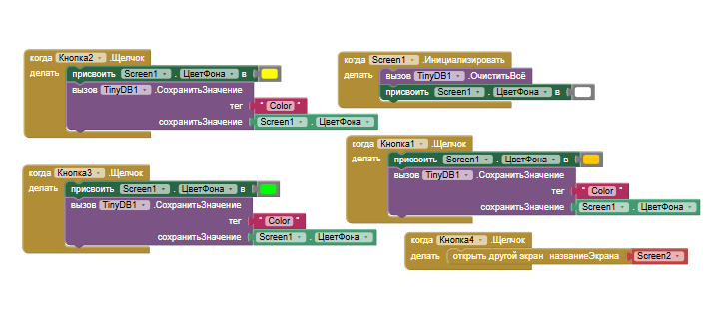
Скриншот 19: блоки Screen1
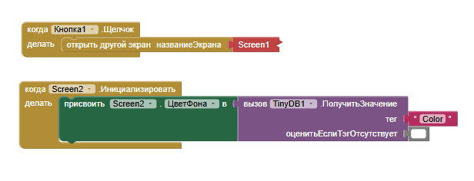
Скриншот 20: блоки Screen2
Пояснение: при нажатии на цветную кнопку на Screen1 цвет фона экрана меняется, и выбранный цвет сохраняется в TinyDB. При переходе на Screen2 цвет фона второго экрана устанавливается в сохранённое значение. Таким образом, второй экран «наследует» цвет первого. При инициализации Screen1 хранилище очищается и цвет сбрасывается на белый.

Пример 2.4.1. Создание собственного цвета
Описание: приложение, в котором экран закрашивается цветом, созданным самим пользователем (заданным через список RGB).
Режим «Дизайнер»:
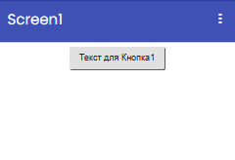
Скриншот 21: экран Screen1 с кнопкой «Текст для Кнопка1»
Компоненты:
- Screen1
- Кнопка1
Режим «Блоки»:
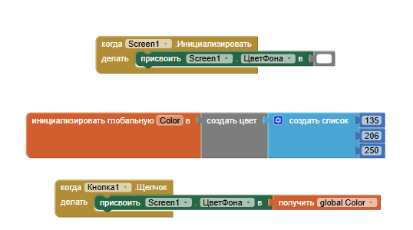
Скриншот 22: блоки приложения «Создание собственного цвета»
Пояснение: цвет задаётся с помощью блока «создать цвет», в который передаётся список из трёх чисел (R, G, B). В данном случае используется значение (135, 206, 250) - это светло-голубой цвет (LightSkyBlue). При нажатии на кнопку фон экрана закрашивается этим цветом. Такой подход позволяет создавать любые нестандартные цвета, отсутствующие в палитре стандартных цветов MIT App Inventor.

Пример 2.4.2. Приложение «Фонарик»
Описание: приложение, в котором холст закрашивается случайно сгенерированными цветами.
Режим «Дизайнер»:
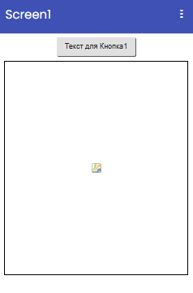
Скриншот 23: экран Screen1 с кнопкой «Текст для Кнопка1» и холстом
Компоненты:
- Screen1
- Кнопка1
- Холст1
Режим «Блоки»:
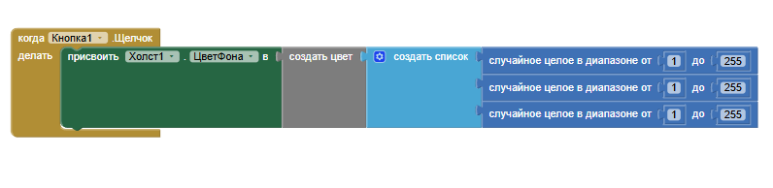
Скриншот 24: блоки приложения «Фонарик»
Пояснение: при каждом нажатии кнопки генерируется случайный цвет (три случайных числа от 1 до 255 - компоненты R, G, B) и холст закрашивается этим цветом. Приложение работает как «фонарик»: каждое нажатие меняет цвет холста на случайный.

Пример 2.4.3. Приложение «Записная книжка»
Описание: при вводе имени друга выводится его телефон.
Режим «Дизайнер»:
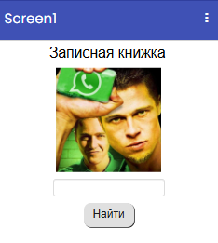
Скриншот 25: экран Screen1 с заголовком «Записная книжка», изображением, полем ввода и кнопкой «Найти»
Компоненты:
- НадписьЗаголовок («Записная книжка»)
- Изображение (иллюстрация мессенджера)
- Текст1 (поле для ввода имени)
- Кнопка1 («Найти»)
- Надпись2 (для вывода результата)
Режим «Блоки»:
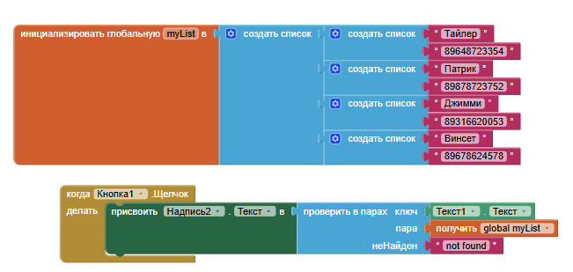
Скриншот 26: блоки приложения «Записная книжка»
Пояснение: список myList содержит вложенные списки (имя, телефон). При вводе имени в поле Текст1 и нажатии кнопки «Найти» выполняется поиск по списку. Если имя найдено — выводится соответствующий номер телефона, если нет — сообщение «not found».

Пример 2.4.4. Приложение «Слайд-шоу»
Описание: приложение, отображающее слайд-шоу из изображений (подборка «Топ актёров ever»).
Режим «Дизайнер»:
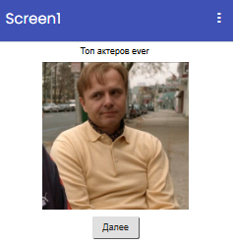
Скриншот 27: экран Screen1 с заголовком «Топ актеров ever», изображением и кнопкой «Далее»
Компоненты:
- НадписьЗаголовок («Топ актеров ever»)
- Изображение1 (вывод изображения)
- Кнопка1 («Далее»)
Режим «Блоки»:
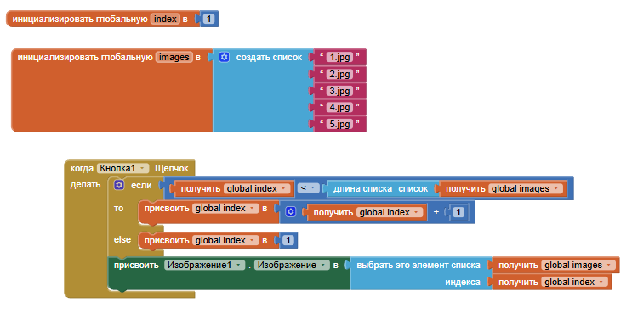
Скриншот 28: блоки приложения «Слайд-шоу»
Пояснение: слайд-шоу циклически перебирает изображения из списка images. При каждом нажатии кнопки «Далее» индекс увеличивается на 1. Когда индекс достигает конца списка, он сбрасывается на 1 (циклический переход). В Изображение1 выводится картинка с текущим индексом. Приложение можно использовать для показа слайд-шоу из фотографий.

Дополнительно. Приложение «Игральный кубик» (CubeSensor)
Описание: приложение, имитирующее игральный кубик. При встряхивании мобильного устройства на экране появляется случайная сторона кубика (от 1 до 6).
Режим «Дизайнер»:
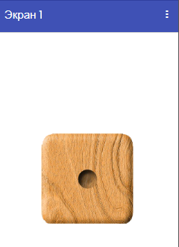
Скриншот 29: экран Screen1 с компонентом «Сторона_кубика» (изображение стороны кубика) и невидимым компонентом «СенсорАкселерометр1»
Компоненты:
- Сторона_кубика (Изображение)
- СенсорАкселерометр1 (невидимый, группа «Сенсоры»)
- Медиафайлы: 1.png, 2.png, 3.png, 4.png, 5.png, 6.png
Режим «Блоки»:
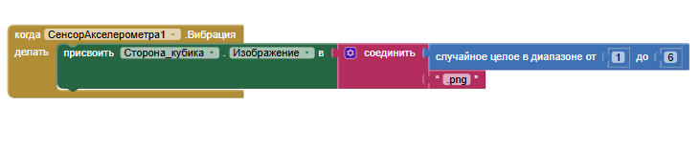
Скриншот 30: блоки приложения «Игральный кубик»
Пояснение: при встряхивании устройства (событие Вибрация акселерометра) свойству Изображение компонента Сторона_кубика присваивается строка, состоящая из случайного числа от 1 до 6 и расширения .png. В результате на экране отображается случайная сторона кубика - как при броске настоящего игрального кубика.

Выводы по работе
В ходе лабораторной работы были изучены основы программирования мобильных устройств в среде визуального программирования MIT App Inventor. Получены практические навыки создания мобильных приложений.
Были рассмотрены и реализованы следующие примеры приложений:
- «Загадка» — смена изображения и воспроизведение звука при нажатии кнопки.
- «SoundBoard» — воспроизведение звуков при нажатии на изображения животных.
- «Отгадай-ка» — тестовое приложение с разбитым на 9 частей изображением усадьбы.
- «Виртуальный кот» — воспроизведение звука при нажатии на кнопку.
- «Сказочные превращения» — переход между двумя экранами (Гвидон ↔ Комар).
- «Сказочные перемещения» — перемещение кота между экранами с использованием TinyDB.
- «Хамелеон» — сохранение и передача цвета между экранами через TinyDB.
- «Создание собственного цвета» — закрашивание экрана пользовательским цветом (RGB).
- «Фонарик» — закрашивание холста случайно сгенерированными цветами.
- «Слайд-шоу» — отображение слайд-шоу из изображений с использованием списков и индексов.
- «Записная книжка» — поиск телефона по имени с использованием вложенных списков.
- «Игральный кубик» (CubeSensor) — отображение случайной стороны кубика при встряхивании устройства (акселерометр).
Полученные навыки:
- Работа в режимах «Дизайнер» и «Блоки».
- Использование компонентов: кнопки, изображения, звуки, надписи, холст, спрайты, TinyDB, акселерометр, ListPicker, TextBox.
- Организация переходов между экранами.
- Передача данных между экранами через TinyDB и начальные значения.
- Работа с переменными (глобальными и локальными), списками, индексами.
- Обработка событий (щелчок, касание, вибрация, инициализация экрана).
- Условные конструкции (если—то—иначе).
- Математические вычисления и работа с цветом (RGB).
Итог: в результате лабораторной работы были освоены основные принципы создания мобильных приложений в среде MIT App Inventor. Полученные знания и навыки позволяют создавать простые Android-приложения без глубокого знания языков программирования. Визуальное программирование показало себя как эффективный инструмент для быстрого прототипирования и обучения основам алгоритмизации.

